ESCOLA MUNICIPAL DE EDUCAÇÃO BÁSICA AUGUSTINHO MARCON
CATANDUVAS-SC
DIRETORA: TATIANA M. B. MENEGAT
ASSESSORA TÉCNICA-PEDAGÓGICA: MARISTELA APª. B. BARAÚNA
ASSESSORA TÉCNICA-ADMINISTRATIVA: MARGARETE DUTRA
PROFESSORA: MARLI MONTEIRO DE FREITAS
3º ANO

SEQUÊNCIA DIDÁTICA – ARTES
28/09/2020 A 02 /10/2020

TEMA: RELEITURA DE OBRAS USANDO O CORPO.
CONTEÚDO- RELEITURA DE OBRAS FAMOSAS
Obras de arte são símbolos criados com o intuito de representar movimentos artísticos, posicionamentos e ideologias. Além disso, algumas delas objetivam contar histórias passadas de alguns povos. Sobretudo, alguns artistas veem a pintura como um meio de reflexão, na qual as pessoas passam a entender mais sobre a realidade em que vivem.
Segue dois modelos de pessoas fazendo poses imitando a pintura.
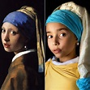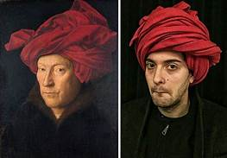
Agora é a sua vez de se caracterizar e mostrar toda a sua criatividade
1 - ATIVIDADE: Querido aluno você vai escolher uma obra de arte abaixo e se caracterizar e tirar uma foto fazendo a pose da obra escolhida, seja criativo. Use somente o material que tiver em sua casa.
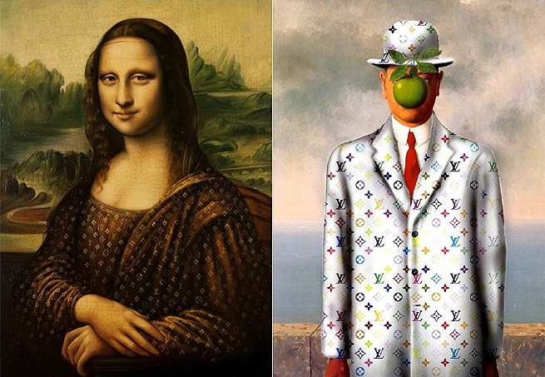

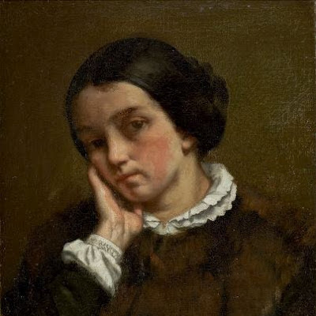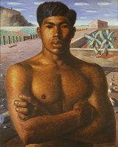

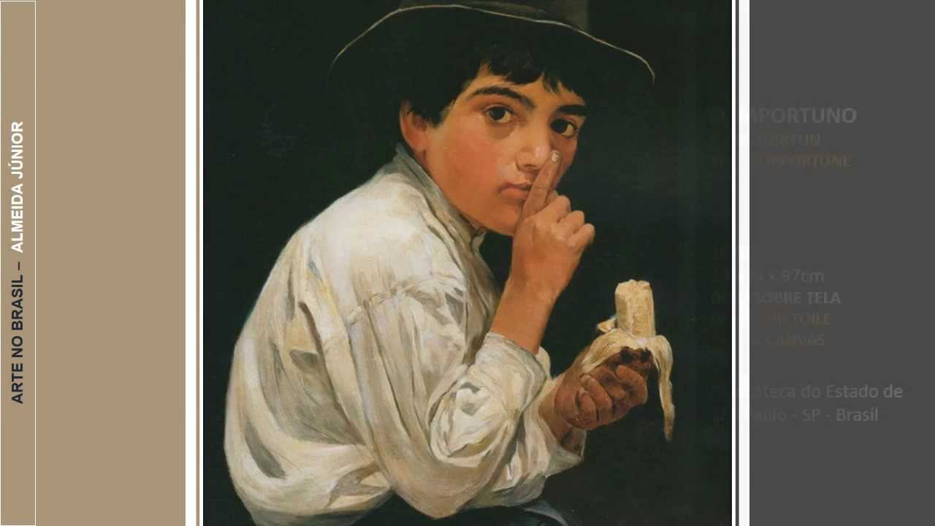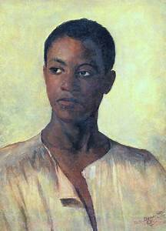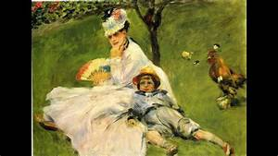
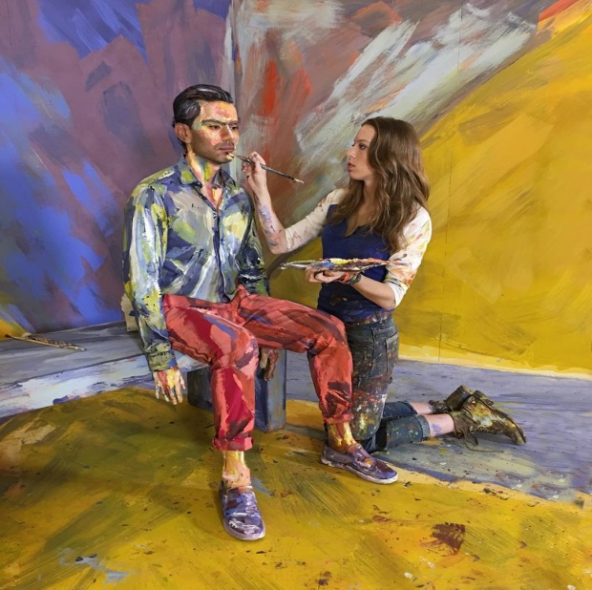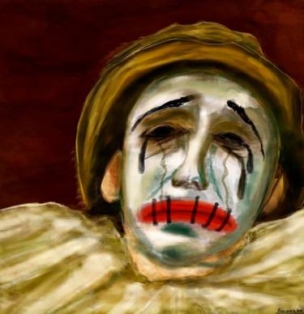

Registre por foto e mande no particular da professora Marli.
Otima semana!

